Графическая работа №1 (формат А3)
ИГ.01.ХХ Основы начертательной геометрии
Задание 1
Ознакомиться с теоретическим материалом §1.1-1.5 учебника «Начертательная геометрия и черчение» А.А. Чекмарёва.
По заданным в табл. 3 координатам построить комплексный чертеж и наглядное изображение (диметрию) точки А. Номер варианта принимается по последней цифре шифра.
Для построения комплексного чертежа (рис. 3):
- отмечаются заданные координаты в миллиметрах по соответствующим осям;
- проводятся перпендикулярные линии связи (тонкие сплошные линии);
- на пересечении линий связи обозначаются проекции точки А(а, а΄, а΄΄).
Для построения наглядного изображения (диметрии) (рис. 4):
- строится система (H, V, W) плоскостей проекций (ось Y под углом 45°);
- отмечаются заданные координаты в миллиметрах по соответствующим осям (по оси Y размер уменьшается в 2 раза);
- проводятся линии связи параллельные осям координат;
- на пересечении линий связи обозначаются проекции точки (а, а΄, а΄΄);
- от проекций точки восстанавливаются проекционные лучи параллельные осям координат;
- на пересечении проецирующих лучей обозначается точка А.
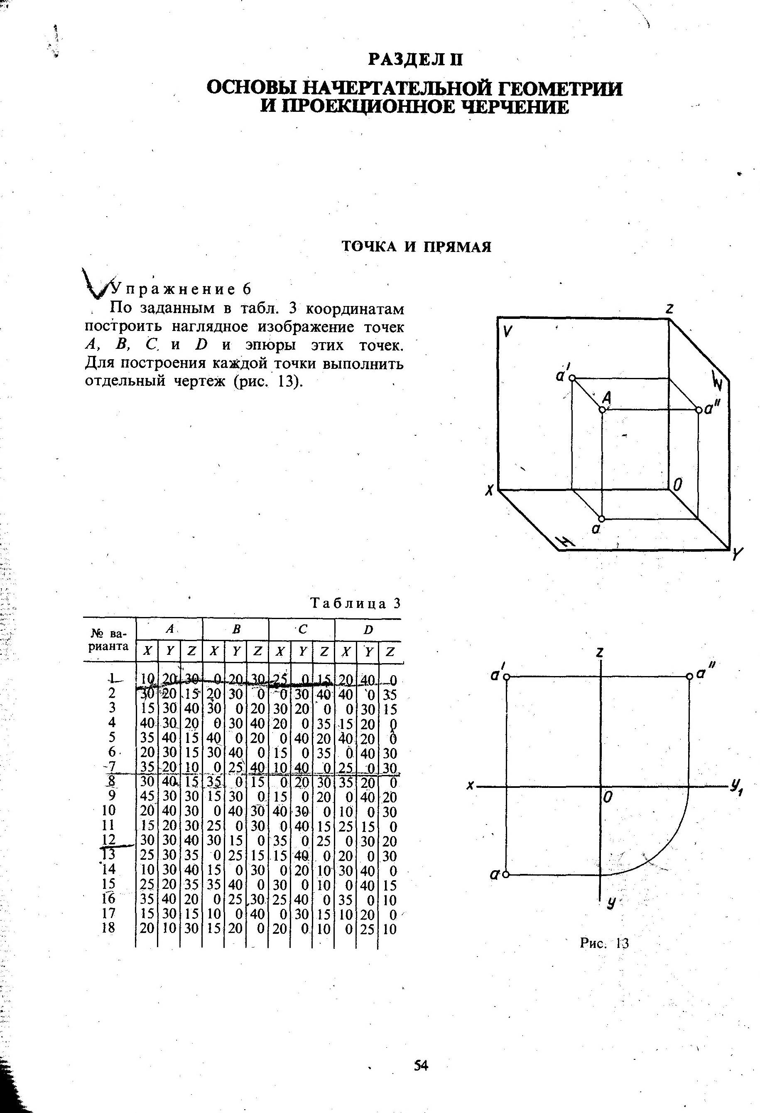  Рис. 3 | Рис. 4 | Таблица 3
Задание 2
Ознакомиться с теоретическим материалом §2.1-2.3 учебника «Начертательная геометрия и черчение» А.А. Чекмарёва.
По заданным в табл. 4 координатам построить комплексный чертёж и наглядное изображение отрезка прямой АВ. На комплексном чертеже определить натуральную величину отрезка методом прямоугольного треугольника.
Для построения комплексного чертежа (рис. 5):
- отмечаются заданные координаты в миллиметрах по соответствующим осям;
- проводятся перпендикулярные линии связи;
- на пересечении линий связи обозначаются проекции точек А(а, а΄, а΄΄) и В(b, b΄, b΄΄);
- одноимённые проекции точек соединяются сплошными основными линиями.

Для определения натуральной величины (дополнительные линии построения выполняются тонкими сплошными линиями) (рис. 5):

- определяется разность аппликат на фронтальной проекции графическим методом с помощью линии, параллельной оси Х;
- проводится перпендикуляр к горизонтальной проекции отрезка прямой АВ из точки а;
- на перпендикуляре отмечается разность аппликат и соединяется с точкой b.
Для построения наглядного изображения (диметрии) (рис. 6):
- строится система (H, V, W) плоскостей проекций (ось Y под углом 45°);
- отмечаются заданные координаты в миллиметрах по соответствующим осям (по оси Y размер уменьшается в 2 раза);
- проводятся линии связи, параллельные осям координат;
- на пересечении линий связи обозначаются проекции точек А(а, а΄, а΄΄) и В(b, b΄, b΄΄);
- от проекций точек восстанавливаются проекционные лучи, параллельные осям координат;
- на пересечении проецирующих лучей обозначаются точки А и В;
- одноимённые проекции точек (а b; а΄ b΄; а΄΄ b΄΄) соединяются сплошными основными линиями.

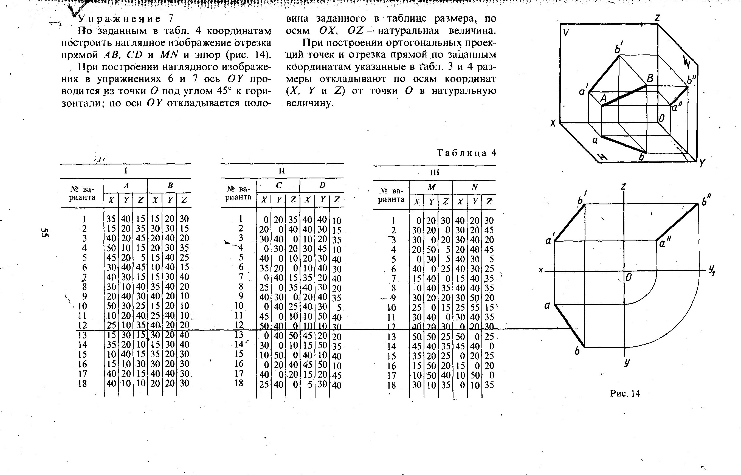  Рис. 5 | Рис. 6 | Таблица 4

Задание 3
Ознакомиться с теоретическим материалом §3.1-3.2 учебника «Начертательная геометрия и черчение» А.А. Чекмарёва.
Построить две ортогональные проекции плоскости, перпендикулярной горизонтальной плоскости проекций Н. Плоскость пространства задана плоской фигурой (табл. 5).
Перейти от задания плоскости плоской фигурой к заданию её следами Р_{н} и Р_{v}.
Определить натуральную величину плоской фигуры способом перемены плоскостей проекций.
Для построения двух ортогональных проекций (рис. 7):
- отмечаются заданные абсциссы (х) в миллиметрах по оси Х от точки О;
- проводятся перпендикулярные линии связи;
- на линиях связи отмечаются от оси Х вниз ординаты (Y), а вверх аппликаты (Z). Обозначаются проекции точек А(а, а΄), В(b, b΄) и С(с, с΄);
- одноимённые проекции точек соединяются сплошными основными линиями а΄ b΄ с΄ и ab;
- горизонтальная проекция точки С(с) определяется с помощью вертикальной линии связи, как точка, принадлежащая плоскости.
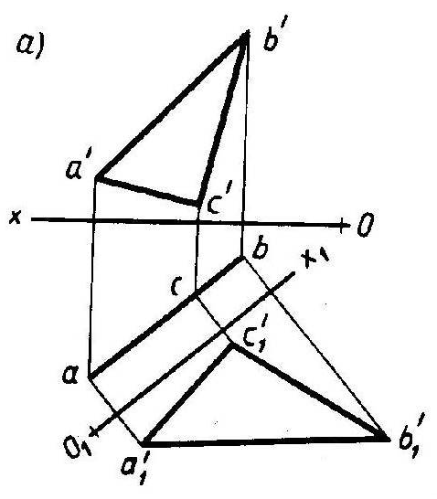  Рис. 7  P_{H}  P_{v}  P_{x}  Рис. 7 | 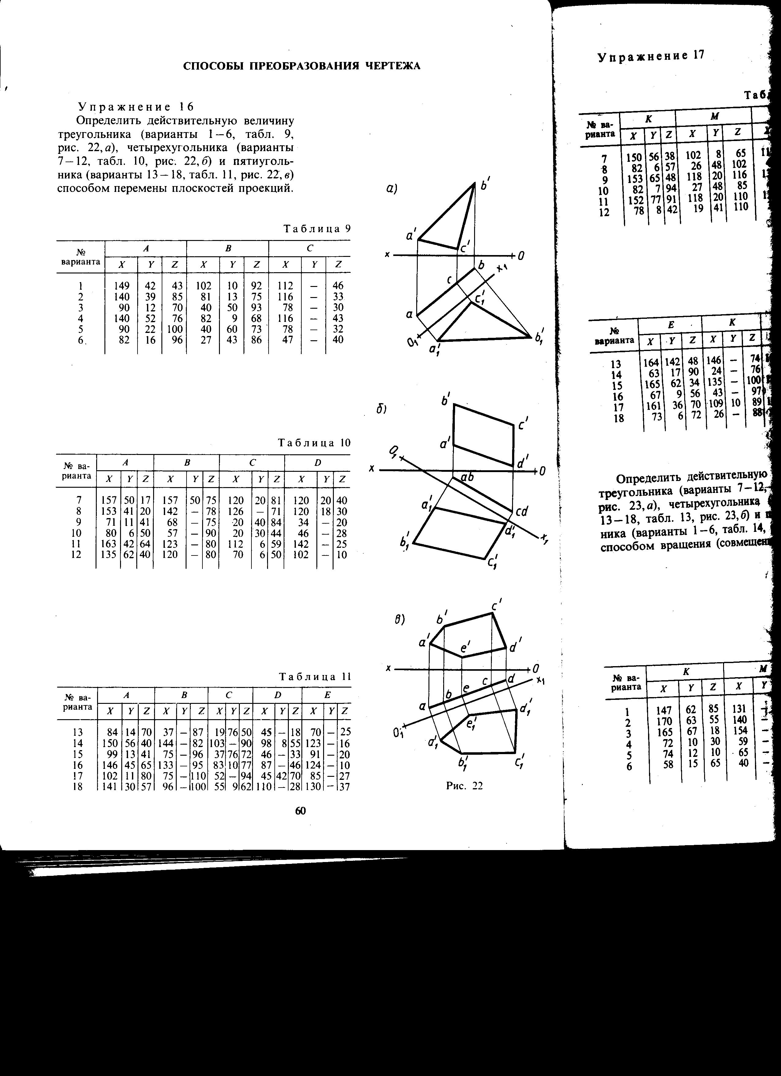  Таблица 5

Для задания следами плоскости (рис. 7):
- через горизонтальную проекцию (а b с) проводится горизонтальный след Р_{н} до пересечения с осью Х, которая обозначается Р_{х}, как точка схода следов;
- из точки Р_{х} проводится вертикальная линия – фронтальный след Р_{v}.

Для определения натуральной величины треугольника (рис. 7):
- проводятся перпендикуляры к горизонтальной проекции от точек а, b, с;
- ось Х₁ проводится параллельно к горизонтальной проекции аbс на расстоянии 5-10 мм;
- на перпендикулярных линиях связи от оси Х₁ откладываются отрезки, которые замеряются от оси Х до фронтальных проекций точек а΄b΄с΄;
- обозначаются точки а₁΄, b₁΄, с₁΄ и соединяются.
Расположение чертежей заданий и заполнение основной надписи графической работы №1 показано на рисунке 8. При выполнении надписи ИГ.01.ХХ – вместо ХХ указывается номер своего варианта (01, 02…10). При выполнении надписи АППК-NN – вместо NN указывается номер учебной группы (89, 90…92).

P_{H}
P_{v}
P_{х}
ИГ.01.ХХ
Основы начертательной геометрии
АППК-NN
Рис. 8

